Факультет Программной Инженерии и Компьютерной Техники

Лабораторная работа №3

Вариант 31005

Выполнил:

Швецов Егор Максимович

Группа P3106

Проверил:

Вербовой А. А.,

Преподаватель практики факультета ПИиКТ

Содержание

Задание 3

UML-диаграмма классов 4

Исходный код программы 6

Атаки Ошибка! Закладка не определена.

AerialAce **Ошибка! Закладка не определена.**

DragonClaw **Ошибка! Закладка не определена.**

Facade **Ошибка! Закладка не определена.**

Lick **Ошибка! Закладка не определена.**

ShadowClaw **Ошибка! Закладка не определена.**

AncientPower **Ошибка! Закладка не определена.**

FocusBlast **Ошибка! Закладка не определена.**

MetalSound **Ошибка! Закладка не определена.**

Blizzard **Ошибка! Закладка не определена.**

SuperSonic **Ошибка! Закладка не определена.**

Покемоны Ошибка! Закладка не определена.

AegislashBlade **Ошибка! Закладка не определена.**

Aerodactyl **Ошибка! Закладка не определена.**

Doublade **Ошибка! Закладка не определена.**

Honedge **Ошибка! Закладка не определена.**

Panpour **Ошибка! Закладка не определена.**

Simipour **Ошибка! Закладка не определена.**

Main-класс Ошибка! Закладка не определена.

Результат работы программы 7

Вывод 10

# Задание

В соответствии с выданным вариантом на основе предложенного текстового отрывка из литературного произведения создать объектную модель реального или воображаемого мира, описываемого данным текстом. Должны быть выделены основные персонажи и предметы со свойственным им состоянием и поведением. На основе модели написать программу на языке Java. очки здоровья (HP)

## **Этапы выполнения работы:**

1. Получить вариант

2. Нарисовать UML-диаграмму, представляющую классы и интерфейсы объектной модели и их взаимосвязи;

3. Придумать сценарий, содержащий действия персонажей, аналогичные приведенным в исходном тексте;

4. Согласовать диаграмму классов и сценарий с преподавателем;

5. Написать программу на языке Java, реализующую разработанные объектную модель и сценарий взаимодействия и изменения состояния объектов. При запуске программа должна проигрывать сценарий и выводить в стандартный вывод текст, отражающий изменение состояния объектов, приблизительно напоминающий исходный текст полученного отрывка.

6. Продемонстрировать выполнение программы на сервере helios.

7. Ответить на контрольные вопросы и выполнить дополнительное задание.

## **Требования к объектной модели, сценарию и программе:**

Цель работы: на простом примере разобраться с основными концепциями ООП и научиться использовать их в программах.

Что надо сделать (краткое описание)

1. В модели должны быть представлены основные персонажи и предметы, описанные в исходном тексте. Они должны иметь необходимые атрибуты и характеристики (состояние) и уметь выполнять свойственные им действия (поведение), а также должны образовывать корректную иерархию наследования классов.
2. Объектная модель должна реализовывать основные принципе ООП - инкапсуляцию, наследование и полиморфизм. Модель должна соответствовать принципам SOLID, быть расширяемой без глобального изменения структуры модели.
3. Сценарий должен быть вариативным, то есть при изменении начальных характеристик персонажей, предметов или окружающей среды, их действия могут изменяться и отклоняться от базового сценария, приведенного в исходном тексте. Кроме того, сценарий должен поддерживать элементы случайности (при генерации персонажей, при задании исходного состояния, при выполнении методов).
4. Объектная модель должна содержать как минимум один корректно использованный элемент каждого типа из списка:
   * абстрактный класс как минимум с одним абстрактным методом;
   * интерфейс;
   * перечисление (enum);
   * запись (record);
   * массив или ArrayList для хранения однотипных объектов;
   * проверяемое исключение.
5. В созданных классах основных персонажей и предметов должны быть корректно переопределены методы equals(), hashCode() и toString(). Для классов-исключений необходимо переопределить метод getMessage().
6. Созданные в программе классы-исключения должны быть использованы и обработаны. Кроме того, должно быть использовано и обработано хотя бы одно unchecked исключение (можно свое, можно из стандартной библиотеки).
7. При необходимости можно добавить внутренние, локальные и анонимные классы.

# Описание предметной области, по которой должна быть построена объектная модель:

Нужно сказать, что характер у жителей Солнечного города был очень общительный. Если кому-нибудь в книге попадалось смешное место, то, посмеявшись сам, он тут же подходил к остальным коротышкам и читал это место вслух, чтоб всем было смешно. Если кто-нибудь, отыскав в журнале смешную картинку, начинал смеяться, то остальные без всякого стеснения подходили посмотреть на эту картинку и тоже смеялись... Время приближалось к вечеру. Солнышко уже припекало меньше, и на улице появлялось все больше малышей и малышек. Навстречу все чаще попадались музыканты. Малыши играли главным образом на пневматических гармониках, флейтах и трубах, а малышки -- на музыкальных тамбуринах. Музыкальный тамбурин -- это такой кругленький инструмент вроде сита. С одной стороны у него сделан бубен, а с другой натянуты струны, как у арфы. Кроме того, по бокам имеются еще колокольчики, которые могут звенеть на разные голоса.

# UML-диаграмма объектной модели

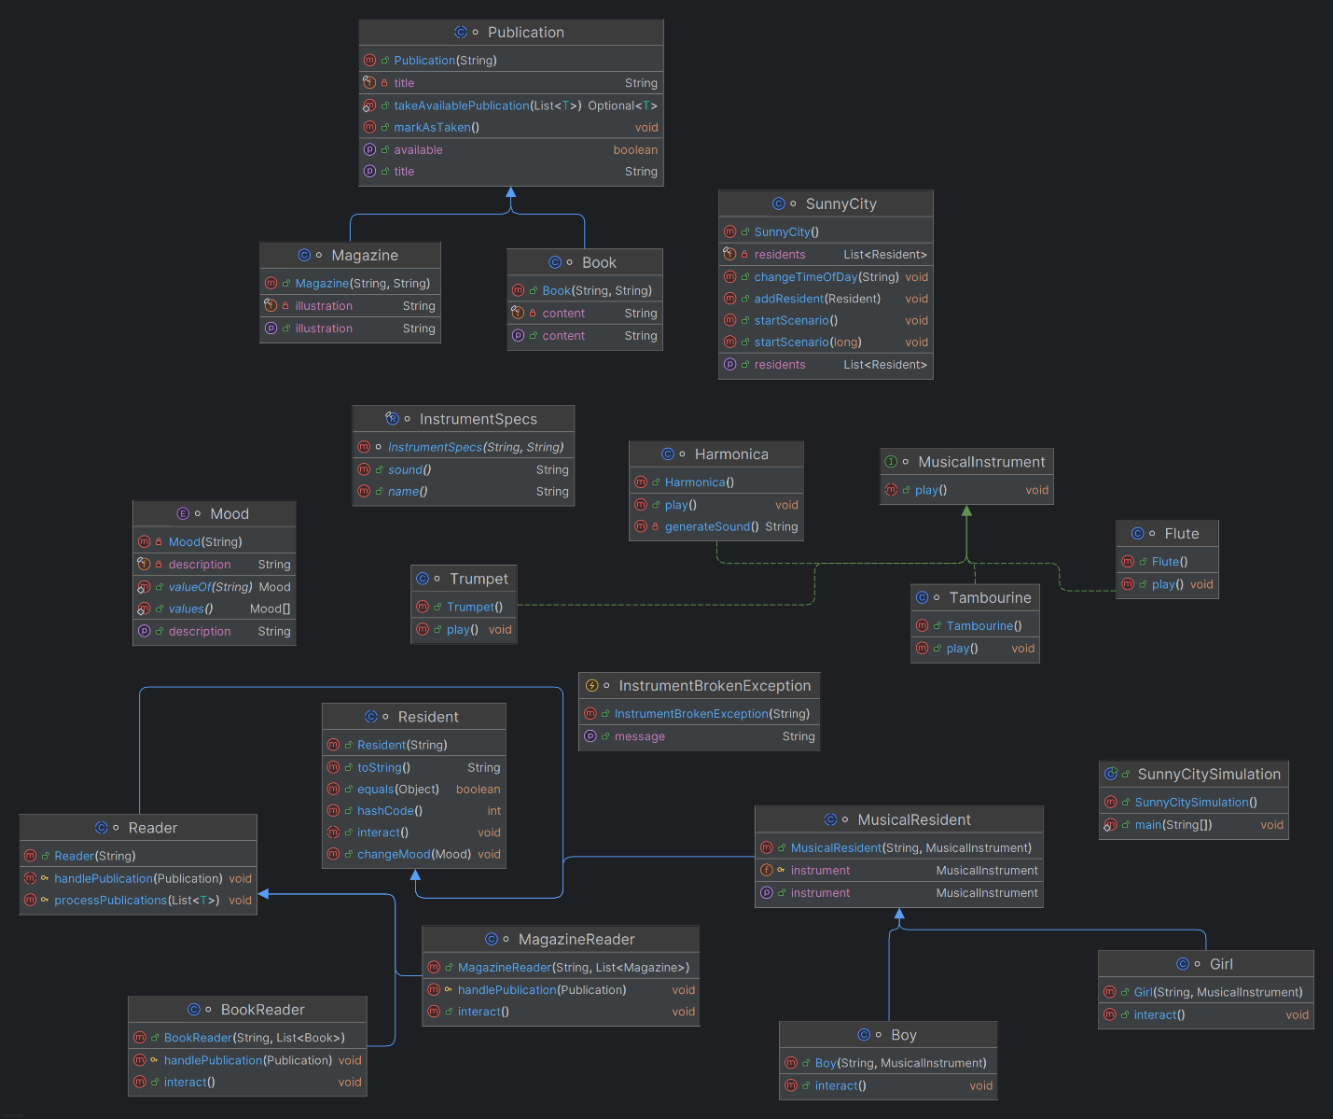

# Исходный код программы

<https://github.com/InfernumVII/3Lab/tree/master/src>

# Результат работы программы

Сейчас: Вечер

Начинается день в Солнечном городе.

Коротышка Коля играет на музыкальном инструменте.

Пневматическая гармоника звучит: нежные струны, как у арфы

Коротышка Коля изменил настроение на: Веселое

Коротышка Иван изменил настроение на: Веселое

Коротышка Олег изменил настроение на: Веселое

Коротышка Катя изменил настроение на: Веселое

Коротышка Лена изменил настроение на: Веселое

Коротышка Анна изменил настроение на: Веселое

Коротышка Аня изменил настроение на: Веселое

Коротышка Петя изменил настроение на: Веселое

Коротышка Вера изменил настроение на: Веселое

Коротышка Ваня изменил настроение на: Веселое

Коротышка Иван играет на музыкальном инструменте.

Флейта издает мелодичные звуки

Коротышка Иван изменил настроение на: Веселое

Коротышка Коля изменил настроение на: Веселое

Коротышка Олег изменил настроение на: Веселое

Коротышка Катя изменил настроение на: Веселое

Коротышка Лена изменил настроение на: Веселое

Коротышка Анна изменил настроение на: Веселое

Коротышка Аня изменил настроение на: Веселое

Коротышка Петя изменил настроение на: Веселое

Коротышка Вера изменил настроение на: Веселое

Коротышка Ваня изменил настроение на: Веселое

Коротышка Олег играет на музыкальном инструменте.

Коротышка Олег не смог сыграть: Проблема с инструментом: Труба сломан.

Коротышка Олег изменил настроение на: Грустное

Коротышка Коля изменил настроение на: Грустное

Коротышка Иван изменил настроение на: Грустное

Коротышка Катя изменил настроение на: Грустное

Коротышка Лена изменил настроение на: Грустное

Коротышка Анна изменил настроение на: Грустное

Коротышка Аня изменил настроение на: Грустное

Коротышка Петя изменил настроение на: Грустное

Коротышка Вера изменил настроение на: Грустное

Коротышка Ваня изменил настроение на: Грустное

Коротышка Катя играет на музыкальном инструменте.

Музыкальный тамбурин звенит и играет мелодию

Коротышка Катя изменил настроение на: Веселое

Коротышка Коля изменил настроение на: Веселое

Коротышка Иван изменил настроение на: Веселое

Коротышка Олег изменил настроение на: Веселое

Коротышка Лена изменил настроение на: Веселое

Коротышка Анна изменил настроение на: Веселое

Коротышка Аня изменил настроение на: Веселое

Коротышка Петя изменил настроение на: Веселое

Коротышка Вера изменил настроение на: Веселое

Коротышка Ваня изменил настроение на: Веселое

Коротышка Лена играет на музыкальном инструменте.

Музыкальный тамбурин звенит и играет мелодию

Коротышка Лена изменил настроение на: Веселое

Коротышка Коля изменил настроение на: Веселое

Коротышка Иван изменил настроение на: Веселое

Коротышка Олег изменил настроение на: Веселое

Коротышка Катя изменил настроение на: Веселое

Коротышка Анна изменил настроение на: Веселое

Коротышка Аня изменил настроение на: Веселое

Коротышка Петя изменил настроение на: Веселое

Коротышка Вера изменил настроение на: Веселое

Коротышка Ваня изменил настроение на: Веселое

Коротышка Анна играет на музыкальном инструменте.

Музыкальный тамбурин звенит и играет мелодию

Коротышка Анна изменил настроение на: Веселое

Коротышка Коля изменил настроение на: Веселое

Коротышка Иван изменил настроение на: Веселое

Коротышка Олег изменил настроение на: Веселое

Коротышка Катя изменил настроение на: Веселое

Коротышка Лена изменил настроение на: Веселое

Коротышка Аня изменил настроение на: Веселое

Коротышка Петя изменил настроение на: Веселое

Коротышка Вера изменил настроение на: Веселое

Коротышка Ваня изменил настроение на: Веселое

Коротышка Аня играет на музыкальном инструменте.

Музыкальный тамбурин звенит и играет мелодию

Коротышка Аня изменил настроение на: Веселое

Коротышка Коля изменил настроение на: Веселое

Коротышка Иван изменил настроение на: Веселое

Коротышка Олег изменил настроение на: Веселое

Коротышка Катя изменил настроение на: Веселое

Коротышка Лена изменил настроение на: Веселое

Коротышка Анна изменил настроение на: Веселое

Коротышка Петя изменил настроение на: Веселое

Коротышка Вера изменил настроение на: Веселое

Коротышка Ваня изменил настроение на: Веселое

Коротышка Петя читает вслух смешное место из книги "Приключения": Смехотворное приключение с загадочными героями.

Коротышка Петя изменил настроение на: Веселое

Коротышка Коля изменил настроение на: Веселое

Коротышка Иван изменил настроение на: Веселое

Коротышка Олег изменил настроение на: Веселое

Коротышка Катя изменил настроение на: Веселое

Коротышка Лена изменил настроение на: Веселое

Коротышка Анна изменил настроение на: Веселое

Коротышка Аня изменил настроение на: Веселое

Коротышка Вера изменил настроение на: Веселое

Коротышка Ваня изменил настроение на: Веселое

Коротышка Вера показывает всем смешную картинку из журнала "Веселый журнал": Рисунок смешного зайца в шляпе.

Коротышка Вера изменил настроение на: Веселое

Коротышка Коля изменил настроение на: Веселое

Коротышка Иван изменил настроение на: Веселое

Коротышка Олег изменил настроение на: Веселое

Коротышка Катя изменил настроение на: Веселое

Коротышка Лена изменил настроение на: Веселое

Коротышка Анна изменил настроение на: Веселое

Коротышка Аня изменил настроение на: Веселое

Коротышка Петя изменил настроение на: Веселое

Коротышка Ваня изменил настроение на: Веселое

Коротышка Ваня читает вслух смешное место из книги "Юмор": Потрясающие комические моменты из жизни.

Коротышка Ваня изменил настроение на: Веселое

Коротышка Коля изменил настроение на: Веселое

Коротышка Иван изменил настроение на: Веселое

Коротышка Олег изменил настроение на: Веселое

Коротышка Катя изменил настроение на: Веселое

Коротышка Лена изменил настроение на: Веселое

Коротышка Анна изменил настроение на: Веселое

Коротышка Аня изменил настроение на: Веселое

Коротышка Петя изменил настроение на: Веселое

Коротышка Вера изменил настроение на: Веселое

# Вывод

При выполнении лабораторной работы были изучены принципы SOLID. Реализованы собственные интерфейсы, enum'ы, record'ы и абстрактные классы, а также исследовано их взаимодействие. В процессе работы был получен ценный опыт в проектировании сложной архитектуры и её оптимизации. Данная работа способствовала значительному улучшению навыков написания программ с использованием подходов ООП.